**ДОСЛІДЖЕННЯ МЕТОДІВ ВИДІЛЕННЯ КОНТУРІВ ОБ'ЄКТІВ НА ЦИФРОВИХ ВІДЕОЗОБРАЖЕННЯХ**

**Мета роботи**

* Дослідити методи виділення контурів об'єктів на цифрових відеозображеннях, що є складовою частиною операцій по розпізнаванню об'єктів в СТЗ і вимірюванню їх геометричних ознак.
* Розглянути стандартні функції пакету прикладних програм Image Processing Toolbox по виділенню контурів об'єктів на цифрових відеозображеннях.

**Хід роботи**

1. Завантажив в оперативну пам’ять початкове відеозображення, задане викладачем.
2. Виконав операцію виділення контурів на початковому відеозображенні. Метод виділення контурів і його параметри відповідають даним табл. 4.1.

Таблиця 4.1

|  |  |  |  |
| --- | --- | --- | --- |
| Варіант | Тип шуму на відеозображенні | Дисперсія або щільність шуму | Метод виділення контурів |
| 19 | “білий” шум з норм. розподілом | 0,02 | Лапласа |

1. Додаю до початкового відеозображення шум, тип і чисельні характеристики якого відповідають даним табл. 4.1.
2. Повторюю п. 2 для відеозображення з шумом.
3. Виконую фільтрацію відеозображення на основі усереднюючого або медіанного фільтра. Тип фільтра і його параметри відповідають властивостям шуму на конкретному відеозображенні.
4. Повторюю п.2 для відеозображення, відновленого шляхом фільтрації шумів.
5. Порівнюю результати п.п. 2, 4 і 6. Роблю висновки.

Всі досліди заношу у таблицю 4.2 та навожу у зображенні 4.1.

Таблиця 4.2

|  |  |  |  |
| --- | --- | --- | --- |
| Тип фільтру | Дисперсія або щільність шуму | Тип зображення | Загальна довжина контурів на зображенні |
| - | - | Початкове без шуму | 837 |
| - | 0.02 | Початкове з шумом | 854 |
| Усереднюючий | Відновлене з шумом | 0 |

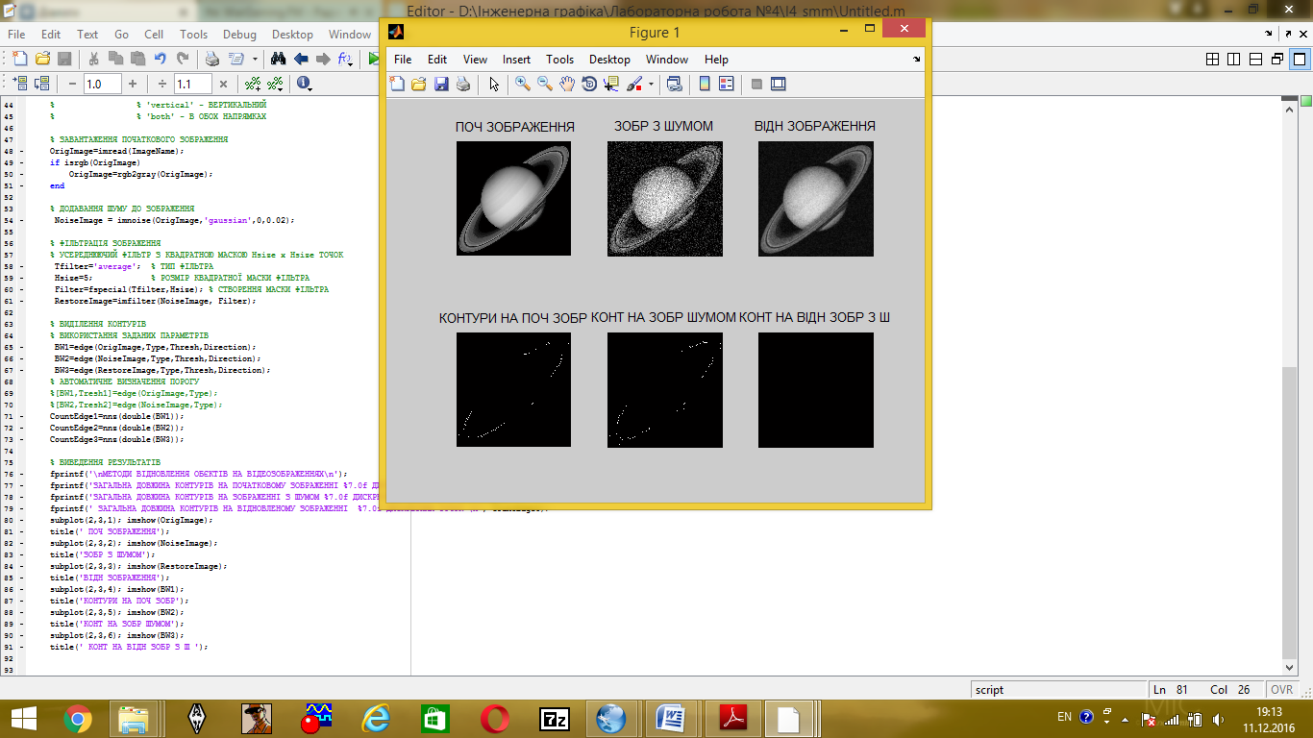  
Рисунок 4.1

Висновок: у ході лабораторної роботи дослідив методи виділення контурів об'єктів на цифрових відеозображеннях, що є складовою частиною операцій по розпізнаванню об'єктів в СТЗ і вимірюванню їх геометричних ознак. Розглянув стандартні функції пакету прикладних програм Image Processing Toolbox по виділенню контурів об'єктів на цифрових відеозображеннях.

**Контрольні запитання**

*1. Як на цифровому відеозображення визначаються координати точок об’єктів?*

– на основі виділення контурів (контурних ознак зображення) з подальшим переходом до символічного опису зображення;

– на основі сегментації зображення по яскравості і визначення координат контурних точок об’єктів.

*2. Як на цифровому відеозображенні визначається відстань і інші геометричні ознаки об’єктів?*

Евклідова відстань між двома точками визначається за формулою:



*3. Для чого на цифровому відеозображенні виконується операція виділення контурів, які методи для цього існують?*

Операція виділення контурів вирішує зарачу визначення геометричних розмірів об’єкта на зображенні. Для цього існують методи Собеля, Превіта, Робертса, Лапласиана кривої Гаусса, Канни.

*4. Що таке операція Собеля і Превита?*

Оператор Собеля використовується для виділення горизонтальних контурів об'єктів за допомогою маски. Для виділення вертикальних контурів потрібно транспонувати дану маску.



Оператор Превіта використовується для виділення горизонтальних контурів об'єктів за допомогою маски. Для виділення вертикальних контурів потрібно транспонувати дану маску.



*5. Чому перед виділенням контурів необхідно виконувати фільтрацію шумів на відеозображенні?*

Для виділення контурів використовується теорема про згортку, тобто виконується згортка початкового відеозображення з характеристикою фільтра в часовій області. Така операція подібна операції видалення шумів з відеозображення, але в даному випадку використовуються маски різних фільтрів верхніх частот.

*6. Які стандартні функції для фільтрації відеозображень існують в пакеті прикладних програм MatLab/Image Processing Toolbox?*

**edge**–виділення контурів об'єктів на відеозображенні

*7. Що таке сегментація відеозображення?*

Сегментація зображення – розподіл зображення на області по признаку подібності властивостей їх точок. Найбільш часто сегментацію проводять по яскравості на основі порогового значення яскравості. Пороговий розподіл напівтонового зображення на області по признаку їх яскравості також має назву бінарізації зображення.

1. *Назвіть методи визначення порогового значення яскравості?*

Існують емпіричні та аналітичні методи

**Код програми**

% МЕТОДИ ВИДІЛЕННЯ КОНТУРІВ ОБ'ЄКТІВ НА ЦИФРОВИХ

% ВІДЕОЗОБРАЖЕННЯХ В ІНТЕЛЕКТУАЛЬНИХ СИСТЕМАХ

ImageName='saturn1.tiff'; % ІМ"Я ФАЙЛА ЗОБРАЖЕННЯ

% ВИБІР МЕТОДУ ВІДІЛЕННЯ КОНТУРІВ

Type='log'; % МЕТОД ЛАПЛАСИАНА КРИВОЇ ГАУССА

% ПАРАМЕТРИ МЕТОДУ

Thresh=0.02; % ПОРІГ ДЛЯ ВИЗНАЧЕННЯ КОНТУРА

Direction='both'; % НАПРЯМОК РОЗТАШУВАННЯ КОНТУРІВ

% 'horizontal' - ГОРИЗОНТАЛЬНИЙ

% 'vertical' - ВЕРТИКАЛЬНИЙ

% 'both' - В ОБОХ НАПРЯМКАХ

% Type='prewitt'; % МЕТОД ПРЕВІТА

% % ПАРАМЕТРИ МЕТОДУ

% Thresh=0.05; % ПОРІГ ДЛЯ ВИЗНАЧЕННЯ КОНТУРА

% Direction='both'; % НАПРЯМОК РОЗТАШУВАННЯ КОНТУРІВ

% % 'horizontal' - ГОРИЗОНТАЛЬНИЙ

% % 'vertical' - ВЕРТИКАЛЬНИЙ

% % 'both' - В ОБОХ НАПРЯМКАХ

%

% Type='roberts'; % МЕТОД РОБЕРТСА

% % ПАРАМЕТРИ МЕТОДУ

% Thresh=0.05; % ПОРІГ ДЛЯ ВИЗНАЧЕННЯ КОНТУРА

% Direction='both'; % НАПРЯМОК РОЗТАШУВАННЯ КОНТУРІВ

% % 'horizontal' - ГОРИЗОНТАЛЬНИЙ

% % 'vertical' - ВЕРТИКАЛЬНИЙ

% % 'both' - В ОБОХ НАПРЯМКАХ

%

% Type='sobel'; % МЕТОД СОБЕЛЯ

% % ПАРАМЕТРИ МЕТОДУ

% Thresh=0.05; % ПОРІГ ДЛЯ ВИЗНАЧЕННЯ КОНТУРА

% Direction='both'; % НАПРЯМОК РОЗТАШУВАННЯ КОНТУРІВ

% % 'horizontal' - ГОРИЗОНТАЛЬНИЙ

% % 'vertical' - ВЕРТИКАЛЬНИЙ

% % 'both' - В ОБОХ НАПРЯМКАХ

%

% Type='canny'; % МЕТОД КАННИ

% % ПАРАМЕТРИ МЕТОДУ

% Thresh=0.05; % ПОРІГ ДЛЯ ВИЗНАЧЕННЯ КОНТУРА

% Direction='both'; % НАПРЯМОК РОЗТАШУВАННЯ КОНТУРІВ

% % 'horizontal' - ГОРИЗОНТАЛЬНИЙ

% % 'vertical' - ВЕРТИКАЛЬНИЙ

% % 'both' - В ОБОХ НАПРЯМКАХ

% ЗАВАНТАЖЕННЯ ПОЧАТКОВОГО ЗОБРАЖЕННЯ

OrigImage=imread(ImageName);

if ndims(OrigImage) == 3

OrigImage=rgb2gray(OrigImage);

end

% ДОДАВАННЯ ШУМУ ДО ЗОБРАЖЕННЯ

NoiseImage = imnoise(OrigImage,gaussian',0.1);

% ФІЛЬТРАЦІЯ ЗОБРАЖЕННЯ

% УСЕРЕДНЮЮЧИЙ ФІЛЬТР З КВАДРАТНОЮ МАСКОЮ Hsize x Hsize ТОЧОК

Tfilter='average'; % ТИП ФІЛЬТРА

Hsize=5; % РОЗМІР КВАДРАТНОЇ МАСКИ ФІЛЬТРА

Filter=fspecial(Tfilter,Hsize); % СТВОРЕННЯ МАСКИ ФІЛЬТРА

RestoreImage=imfilter(NoiseImage, Filter);

% ВИДІЛЕННЯ КОНТУРІВ

% ВИКОРИСТАННЯ ЗАДАНИХ ПАРАМЕТРІВ

BW1=edge(OrigImage,Type,Thresh,Direction);

BW2=edge(NoiseImage,Type,Thresh,Direction);

BW3=edge(RestoreImage,Type,Thresh,Direction);

% АВТОМАТИЧНЕ ВИЗНАЧЕННЯ ПОРОГУ

%[BW1,Tresh1]=edge(OrigImage,Type);

%[BW2,Tresh2]=edge(NoiseImage,Type);

CountEdge1=nnz(double(BW1));

CountEdge2=nnz(double(BW2));

CountEdge3=nnz(double(BW3));

% ВИВЕДЕННЯ РЕЗУЛЬТАТІВ

fprintf('\nМЕТОДИ ВІДНОВЛЕННЯ ОБ'ЄКТІВ НА ВІДЕОЗОБРАЖЕННЯХ\n');

fprintf('ЗАГАЛЬНА ДОВЖИНА КОНТУРІВ НА ПОЧАТКОВОМУ ЗОБРАЖЕННІ %7.0f ДИСКРЕТНИХ ТОЧОК\n', CountEdge1);

fprintf('ЗАГАЛЬНА ДОВЖИНА КОНТУРІВ НА ЗОБРАЖЕННІ З ШУМОМ %7.0f ДИСКРЕТНИХ ТОЧОК \n', CountEdge2);

fprintf(' ЗАГАЛЬНА ДОВЖИНА КОНТУРІВ НА ВІДНОВЛЕНОМУ ЗОБРАЖЕННІ З ШУМОМ %7.0f ДИСКРЕТНИХ ТОЧОК \n', CountEdge3);

subplot(2,3,1); imshow(OrigImage);

title(' ПОЧ ЗОБРАЖЕННЯ');

subplot(2,3,2); imshow(NoiseImage);

title('ЗОБР З ШУМОМ');

subplot(2,3,3); imshow(RestoreImage);

title('ВІДН ЗОБР');

subplot(2,3,4); imshow(BW1);

title('КОНТ НА ПОЧ ЗОБР');

subplot(2,3,5); imshow(BW2);

title('КОНТ НА ЗОБР З ШУМОМ');

subplot(2,3,6); imshow(BW3);

title(' КОНТ НА ВІДН ЗОБР З Ш ');